**Estrategia didáctica 1.1.3.1. Ambiente de Trabajo,** El alumno se familiarizará con el Ambiente de Trabajo.

**Procedimiento:** Realiza lo siguiente:

1. En el botón Inicio , elegir la opción Microsoft Office y ejecutar el programa de aplicación Microsoft Excel 2007.
2. Llenar los espacios del Diagrama 1 (Descripción de la pantalla, siguiente página), explorando los elementos de la Hoja de Calculo Excel.

Los elementos son los siguientes:

|  |  |
| --- | --- |
| * Botón de menú Office | * Botón Ayuda |
| * Barra de titulo | * Zoom |
| * Celda activa | * Barra de formulas |
| * Columnas | * Barra de Menús |
| * Filas | * Barra de herramientas Estándar |
| * Indicador de hojas | * Hoja activa |
| * Botón minimizar | * Piloto automático de funciones |
| * Botón de cerrar | * Botón restaurar |
| * Barra de desplazamiento vertical | * Barra de desplazamiento horizontal |

3.- Escribir la función que corresponde a de íconos de las Barra de Herramientas: **Estándar** y **Formato** como se muestra a continuación:

|  |  |  |  |
| --- | --- | --- | --- |
| **ÍCONO** | **FUNCIÓN** | **ÍCONO** | **FUNCIÓN** |
|  | Abrir |  | Copiar |
|  | Obtener datos desde la wed |  | Crear documento pdf |
|  | Seleccionar objeto |  | Aumentar decimales |
|  | Borde inferior (bordes y dibujar bordes) |  | Ordenar de la A a la Z |
|  | Deshacer |  | Insertar función |
|  | Rehacer |  | Estilo Porcentual |
|  | Botón Ayuda |  | Borrar Borde |
|  | Nuevo |  | Recortar |
|  |  |  | Copiar Formato |
|  | Zoom |  | Autosuma |
|  | Guardar |  | Orientación |
|  | Ordenar de Z a A |  | Moneda |

1

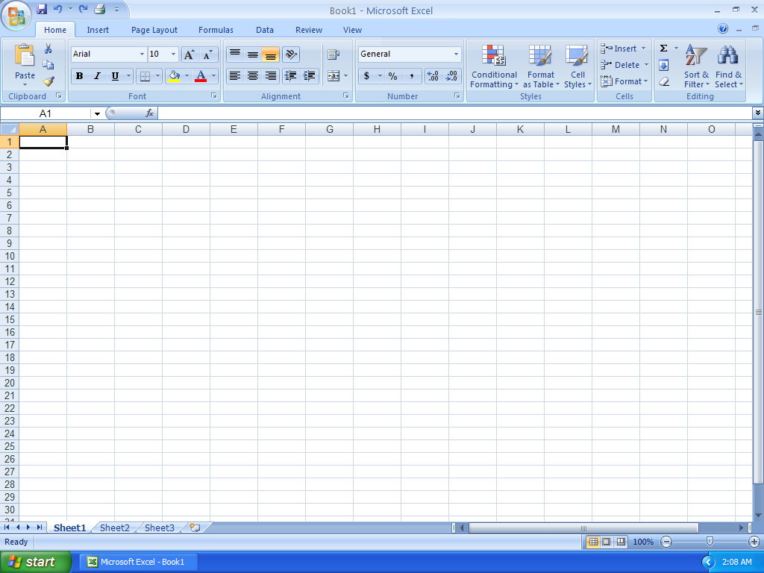

Inicio

2

Pegar

Celda

Barra de formulas

Barra de formulas

Columna

Barra de desplazamiento

Filas

Hoja

Pestañas de hojas

Zoom

Guardar

Barra de Menu

Ayuda

Cerrar

Minimizar Tmaño

Barra de titulo

Barra de tareas

4.- Escribir en el recuadro de la derecha la **Combinación de teclas** para los siguientes mandatos.

|  |  |  |  |
| --- | --- | --- | --- |
| **MANDATOS** | **TECLAS** | **MANDATOS** | **TECLAS** |
|  | Ctrl + X |  | Ctrl + P |
|  | Ctrl + C |  | Ctrl + G |
|  | Ctrl + V |  | Ctrl + Y |
|  | Ctrl + E |  | Ctrl + L |
|  | F11 |  |  |
|  | Ctrl +B |  | Ctrl+ - |
|  | Alt+A |  | Ctrl +k |
|  | Ctrl + Z |  | Mayúscula +f3 |

5.- Colocar en la siguiente tabla las funciones de cada elemento solicitado, al posicionar el cursor en el elemento deseado presionar el botón derecho del mouse apareciendo las opciones disponibles para cada elemento.

|  |  |  |  |  |  |  |
| --- | --- | --- | --- | --- | --- | --- |
|  |  |  |  |  |  |  |
| Cortar |  | Cortar |  | Cortar |  | Insertar |
| Copiar |  | Copiar |  | Copiar |  | Eliminar |
| Pegar |  | Pegar |  | Pegar |  | Cambiar nombre |
| Búsqueda Inteligente |  | Insertar |  | insertar |  | Mover o copiar |
| Insertar |  | Eliminar |  | Eliminar |  | Ver código |
| Eliminar |  | Borrar contenido |  | Borrar contenido |  | Proteger hoja |
| Borrar contenido |  |  |  | Formato de celda |  | Color de pestaña |
| Análisis rápido |  | Formato de celda |  | Ancho de Columna |  | Ocultar |
| Filtrar |  | Alto de fila |  |  |  | Mostrar |
| Ordenar |  | Ocultar |  |  |  | Seleccionar todas las hojas |
| Insertar comentario |  | Mostar |  |  |  |  |
| Formato de Celdas |  |  |  |  |  |  |
| Elegir lista desplegable |  |  |  |  |  |  |
| Definir nombre |  |  |  |  |  |  |
| Vinculo |  |  |  |  |  |  |

**Guardar** con el nombre **nombre-apellido-E1.1.3.1.Ambiente trabajo-grupo.doc .**

3